Resolución del Pleno del Instituto de Transparencia, Acceso a la Información Pública y Protección de Datos Personales del Estado de México y Municipios, con domicilio en Metepec, Estado de México, a diecisiete de febrero de dos mil veintiuno.

VISTO el expediente electrónico formado con motivo del recurso de revisión número 05420/INFOEM/IP/RR/2020, interpuesto por el C. xxxxxxxxxx, en lo sucesivo el Recurrente, en contra de la respuesta del Ayuntamiento de Toluca, en lo subsecuente el Sujeto Obligado, se procede a dictar la presente resolución.

A N T E C E D E N T E S D E L A S U N T O

PRIMERO. De la Solicitud de Información.
En fecha veintiséis de octubre de dos mil veinte, el Recurrente, presentó a través del Sistema de Acceso a la Información Mexiquense, en lo subsecuente el SAIMEX ante el Sujeto Obligado, la solicitud de acceso a la información pública, a la que se le asignó el número de expediente 00887/TOLUCA/IP/2020, mediante la cual solicitó lo siguiente:

“se solicita en formato pdf archivo del Convenio de Condiciones Generales de Trabajo y Prestaciones Socioeconómicas, celebrado entre el H. Ayuntamiento Constitucional de Toluca de Lerdo, Estado de México y el Sindicato Único de Trabajadores de los Poderes, Municipios e Instituciones Descentralizadas del Estado de México (S.U.T.E.Y.M.) año 2019” (Sic).

MODALIDAD DE ENTREGA: A través del SAIMEX.

SEGUNDO. De la respuesta del Sujeto Obligado.
De las constancias que obran en el SAIMEX, se advierte que en fecha trece de noviembre de dos mil veinte, el Sujeto Obligado notificó la siguiente respuesta:

“Con fundamento en los artículos 4, 7, 23 fracción lV, 53 fracciones ll, lV y V de la Ley de Transparencia y Acceso a la Información Pública del Estado de México y Municipios, y en atención a su solicitud 00887/TOLUCA/IP/2020 mediante la cual requiere lo siguiente: “se solicita en formato pdf archivo del Convenio de Condiciones Generales de Trabajo y Prestaciones Socioeconómicas, celebrado entre el H. Ayuntamiento Constitucional de Toluca de Lerdo, Estado de México y el Sindicato Único de Trabajadores de los Poderes, Municipios e Instituciones Descentralizadas del Estado de México (S.U.T.E.Y.M.) año 2019” Sic Al respecto se adjunta información en formato pdf. Sin más por el momento reciba un cordial saludo.
ATENTAMENTE
MTRA. LORENA NAVARRETE CASTAÑEDA “(Sic).

- Adjuntando el archivo denominado “SAIMEX 887.pdf” y “00887.pdf”; mismo que no se reproduce por ser del conocimiento de las partes, sin embargo, serán materia del estudio en el CONSIDERADO respectivo.

TERCERO. Del recurso de revisión.
Inconforme con la respuesta notificada por el Sujeto Obligado, el Recurrente interpuso el presente recurso de revisión, en fecha trece de noviembre de dos mil veinte, el cual fue registrado en el sistema electrónico con el expediente número 05420/INFOEM/IP/RR/2020, en el cual arguye, las siguientes manifestaciones:

- Acto Impugnado:
“La respuesta de fecha 13 de noviembre de 2020 por parte del h. ayuntamiento de toluca de lerdo estado de mexico a la solicitud folio 00887/TOLUCA/IP/2020” [Sic].

- Razones o Motivos de Inconformidad:
“la información requerida no fue entregada, dieron contestacion entregando un convenio diverso al solicitado” [Sic].

CUARTO. Del turno del recurso de revisión.
El medio de impugnación le fue turnado a la Comisionada Presidenta Zulema Martínez Sánchez, por medio del sistema electrónico en términos del arábigo 185, fracción I, de la Ley de Transparencia y Acceso a la información Pública del Estado de México y Municipios, del cual recayó el acuerdo de admisión en fecha veinte de noviembre del año dos mil veinte, determinándose en él, un plazo de siete días para que las partes manifestaran lo que a su derecho corresponda en términos del numeral ya citado.

QUINTO. De la etapa de instrucción.
De las constancias que obran en el expediente electrónico del SAIMEX, se advierte que el Sujeto Obligado no presentó su respectivo Informe Justificado; asimismo, el particular tampoco remitió alegatos, pruebas o manifestaciones, tal y como se advierte a continuación:
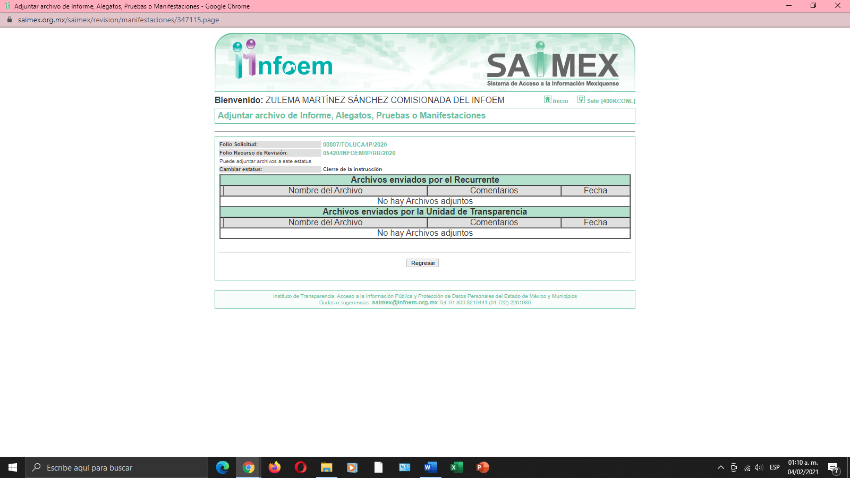
SEXTO. Del cierre de la etapa de instrucción.
Por lo que en fecha dos de diciembre de dos mil veinte, se decretó el cierre de la misma del expediente electrónico formado con motivo de la interposición del presente recurso de revisión, a fin de que la Comisionada Ponente presentara el proyecto de resolución correspondiente.

Asimismo, cabe destacar que en fecha dos de febrero del año en curso, se amplió el plazo para dictar resolución, en términos del artículo 181, de la Ley de Transparencia y Acceso a la Información Pública del Estado de México y Municipios.

C O N S I D E R A N D O

PRIMERO. De la competencia.
Este Instituto de Transparencia, Acceso a la Información Pública y Protección de Datos Personales del Estado de México y Municipios, es competente para conocer y resolver el presente recurso de revisión, conforme a lo dispuesto en los artículos 6, Apartado A de la Constitución Política de los Estados Unidos Mexicanos; 5, párrafos vigésimo noveno, trigésimo y trigésimo primero, fracciones IV y V de la Constitución Política del Estado Libre y Soberano de México; 2 fracción II, 13, 29, 36, fracciones I y II, 176, 178, 179, 181 párrafo tercero y 185 de la Ley de Transparencia y Acceso a la Información Pública del Estado de México y Municipios; y 9, fracciones I y XXIV y 11 del Reglamento Interior del Instituto de Transparencia, Acceso a la Información Pública y Protección de Datos Personales del Estado de México y Municipios.

Aunado a lo anterior, este Órgano Garante estima pertinente realizar un pronunciamiento ya que consientes de la situación que se vive en la actualidad a fin de otorgarle a los ciudadanos herramientas ágiles y accesibles para el ejercicio de los derechos humanos que se tutelan, se considera que a pesar de las condiciones a las que nos enfrentamos, se cuentan con las herramientas técnicas y tecnológicas necesarias que eviten mermar el ejercicio de los derechos correspondientes, sin que ello implique el poner en riesgo el diverso derecho a la salud de todos los partícipes en los procesos que conllevan.

SEGUNDO. Sobre los alcances del recurso de revisión.
Derivado de la impugnación realizada, es preciso e importante señalar que el recurso de revisión inmerso en la Ley de Transparencia vigente en la entidad, tiene el fin y alcance que señalan los numerales 176, 179, 181 párrafo cuarto, 194 y 195, y demás aplicables de la Ley de Transparencia y Acceso a la Información Pública del Estado de México y Municipios vigente, el cual será analizado conforme a las actuaciones que obren en el expediente electrónico, con la finalidad de reparar cualquier posible afectación al derecho de acceso a la información pública y garantizando el principio rector de máxima publicidad.

TERCERO. De las causas de improcedencia.
En el procedimiento de acceso a la información y de los medios de impugnación de la materia, se advierten diversos supuestos de procedibilidad, los cuales deben estudiarse con la finalidad de dar cumplimiento a los principios de legalidad y objetividad inmersos en el artículo 9, de Ley de Transparencia y Acceso a la Información Pública del Estado de México y Municipios, en correlación con la seguridad jurídica que debe generar lo actuado ante este Organismo garante.

De lo anterior, el estudio de las causas de improcedencia que se hagan valer por las partes o que se advierta de oficio por este Resolutor debe ser objeto de análisis previo al estudio de fondo del asunto, ya que el estudio de los presupuestos procesales sobre el inicio o trámite de un proceso genera eficacia jurídica de las resoluciones, más aún que se trata de una figura procesal adoptada en la ley de la materia la cual impide su estudio y resolución cuando una vez admitido el recurso de revisión, se advierta una causa de improcedencia que permita sobreseer el recurso de revisión sin estudiar el fondo del asunto; circunstancias anteriores que no son incompatibles con el derecho de acceso a la justicia, ya que éste no se coarta por regular causas de improcedencia y sobreseimiento con tales fines.
Así las cosas, al no existir causas de improcedencia invocadas por las partes ni advertidas de oficio por este Resolutor, se proceden al análisis del asunto en los siguientes términos.

CUARTO. Estudio y resolución del asunto.
Ahora bien, se procede al análisis del presente recurso, así como el contenido íntegro de las actuaciones que obran en el expediente electrónico, para así estar en posibilidad este Órgano Colegiado de dictar el fallo correspondiente conforme a derecho, tomando en consideración los elementos aportados por las partes y apegándose en todo momento al principio de máxima publicidad consagrado en nuestra Constitución Federal, Local y demás leyes aplicables en la materia, así como en los tratados internacionales en los que el Estado Mexicano sea parte, en concordancia con el párrafo tercero del artículo 1 de la Constitución Federal y el diverso 8, de la Ley de Transparencia local.

El estudio del recurso de revisión tiene como antecedentes, que el hoy Recurrente solicitó al Ayuntamiento de Toluca, información correspondiente a:
“…en formato pdf archivo del Convenio de Condiciones Generales de Trabajo y Prestaciones Socioeconómicas, celebrado entre el H. Ayuntamiento Constitucional de Toluca de Lerdo, Estado de México y el Sindicato Único de Trabajadores de los Poderes, Municipios e Instituciones Descentralizadas del Estado de México (S.U.T.E.Y.M.) año 2019” (Sic)

A lo que el Sujeto Obligado remitió los archivos denominados “SAIMEX 887.pdf” y “00887.pdf; mismos que contienen la siguiente información:
- SAIMEX 887.pdf: Documento en pdf, en dos fojas consistente en nota informativa del Director General de Administración a la Titular de la Unidad de Transparencia, por medio del cual menciona se le da cumplimiento a la solicitud de información 000887/TOLUCA/IP/2020, tal y como se advierte a continuación:

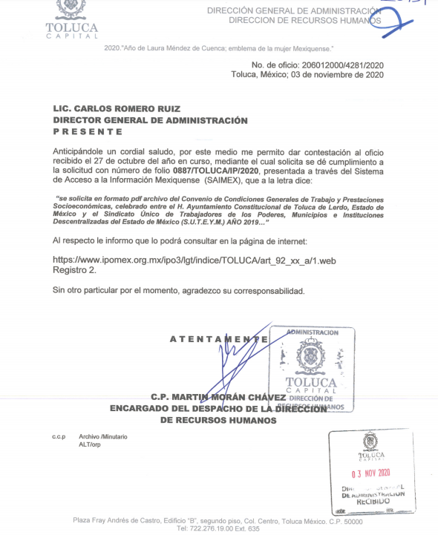

- 00887.pdf: Documento en pdf, en diecinueve – 19- fojas, consistente en oficio número IMCUFIDET/445/2020, por medio del cual el Director General del IMCUFIDET, remite convenio de prestaciones del 2019, tal y como se inserta un extracto del mismo, a modo de ilustración:
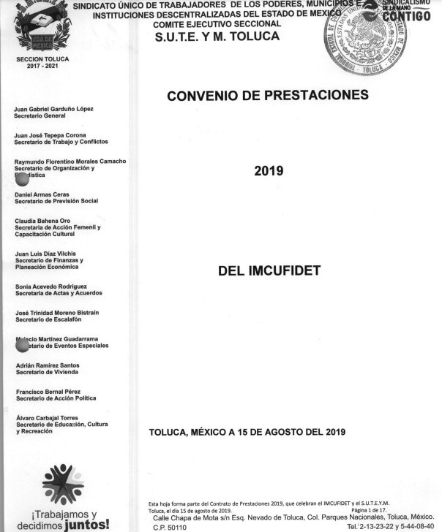

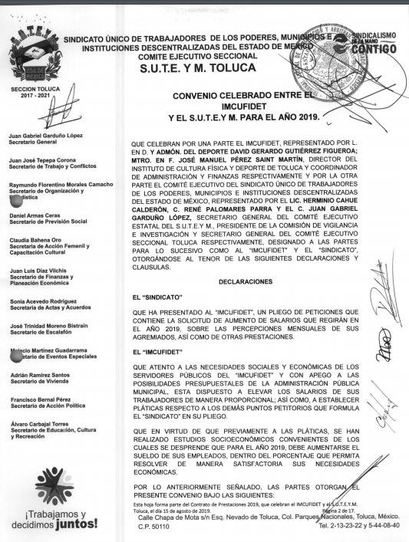



Inconforme con la respuesta del SUJETO OBLIGADO el particular interpuso recurso de revisión en el que señaló las siguientes razones o motivos de inconformidad.

“la información requerida no fue entregada, dieron contestacion entregando un convenio diverso al solicitado” [Sic].

Primeramente, se precisa que se obvia el análisis de la competencia por parte del SUJETO OBLIGADO, para generar, administrar o poseer la información relacionada con las asignaciones recibidas de los fondos federales, dado que éste ha asumido la misma, en razón de que en su respuesta admitió contar con dicha información.

En efecto, el hecho de que EL SUJETO OBLIGADO haya asumido contar con la información pública señalada el párrafo anterior, acepta que la genera, posee y administra, en ejercicio de sus funciones de derecho público, motivo por el cual se actualiza el supuesto jurídico, previsto en el artículo 12 de la Ley de Transparencia y Acceso a la Información Pública del Estado de México y Municipios.

“Artículo 12. Quienes generen, recopilen, administren, manejen, procesen, archiven o conserven información pública serán responsables de la misma en los términos de las disposiciones jurídicas aplicables.
Los sujetos obligados sólo proporcionarán la información pública que se les requiera y que obre en sus archivos y en el estado en que ésta se encuentre. La obligación de proporcionar información no comprende el procesamiento de la misma, ni el presentarla conforme al interés del solicitante; no estarán obligados a generarla, resumirla, efectuar cálculos o practicar investigaciones.”

Así, el estudio de la naturaleza jurídica de la información pública solicitada, tiene por objeto determinar si ésta la genera, posee o administra EL SUJETO OBLIGADO; sin embargo, en aquellos casos en que éste la asume, a nada práctico nos conduciría su estudio, ya que se insiste, dicha información, fue admitida por el mismo; por lo que, la genera, posee y administra, en ejercicio de sus funciones de derecho público, motivo por el cual, se actualiza el supuesto jurídico, previsto en el artículo 12 de la Ley de la materia, anteriormente referido.

Asimismo, no se omite comentar que, al haber existido un pronunciamiento por parte del SUJETO OBLIGADO, a fin de dar respuesta a la solicitud planteada, este Instituto no está facultado para manifestarse sobre la veracidad de la información proporcionada, pues este Órgano Garante, conforme al artículo 36 de la Ley de la Materia, no se encuentra facultado para pronunciarse acerca de la autenticidad de dicho pronunciamiento.

Sirve de sustento a lo anterior, el criterio 31/10 emitido por el entonces Instituto Federal de Acceso a la Información y Protección de Datos, ahora Instituto Nacional de Transparencia, Acceso a la Información y Protección de Datos Personales (INAI), el cual refiere:

“El Instituto Federal de Acceso a la Información y Protección de Datos no cuenta con facultades para pronunciarse respecto de la veracidad de los documentos proporcionados por los sujetos obligados. El Instituto Federal de Acceso a la Información y Protección de Datos es un órgano de la Administración Pública Federal con autonomía operativa, presupuestaria y de decisión, encargado de promover y difundir el ejercicio del derecho de acceso a la información; resolver sobre la negativa de las solicitudes de acceso a la información; y proteger los datos personales en poder de las dependencias y entidades. Sin embargo, no está facultado para pronunciarse sobre la veracidad de la información proporcionada por las autoridades en respuesta a las solicitudes de información que les presentan los particulares, en virtud de que en los artículos 49 y 50 de la Ley Federal de Transparencia y Acceso a la Información Pública Gubernamental no se prevé una causal que permita al Instituto Federal de Acceso a la Información y Protección de Datos conocer, vía recurso revisión, al respecto. Expedientes: 2440/07 Comisión Federal de Electricidad - Alonso Lujambio Irazábal 0113/09 Instituto de Seguridad y Servicios Sociales de los Trabajadores del Estado – Alonso Lujambio Irazábal 1624/09 Instituto Nacional para la Educación de los Adultos - María Marván Laborde 2395/09 Secretaría de Economía - María Marván Laborde 0837/10 Administración Portuaria Integral de Veracruz, S.A. de C.V. – María Marván Laborde- Criterio 31/10” (sic)

En primer término, se advierte que el Sujeto Obligado, de acuerdo al requerimiento del particular, mismo que versa en el Convenio de Condiciones Generales de Trabajo y Prestaciones Socioeconómicas, celebrado entre el Ayuntamiento Constitucional de Toluca de Lerdo, México y el Sindicato Único de Trabajadores de los Poderes, Municipios e Instituciones Descentralizadas del Estado de México (S.U.T.E.Y.M.) año 2019, remitió en su respuesta Convenio celebrado entre el IMCUFIDET y el S.U.T.E.Y.M. para el año 2019, ya insertado con anterioridad, sin embargo y ante la inconformidad manifiesta por el particular, donde se disiente de la información entregada, toda vez que el Convenio que solicito es específicamente el celebrado entre el Ayuntamiento de Toluca y el Sindicato Único de Trabajadores de los Poderes, Municipios e Instituciones Descentralizadas del Estado de México (S.U.T.E.Y.M.), no así el celebrado entre el IMCUFIDET y el S.U.T.E.Y.M, pues cabe señalar que el recurrente dentro de su solicitud jamás señaló que lo requería de alguna área específica, como es el caso remitido en respuesta, puesto que le interesa conocer el que concierne a todo el personal sindicalizado, que se encuentre dentro del Ayuntamiento de Toluca de cualquier área que concierna al mismo.

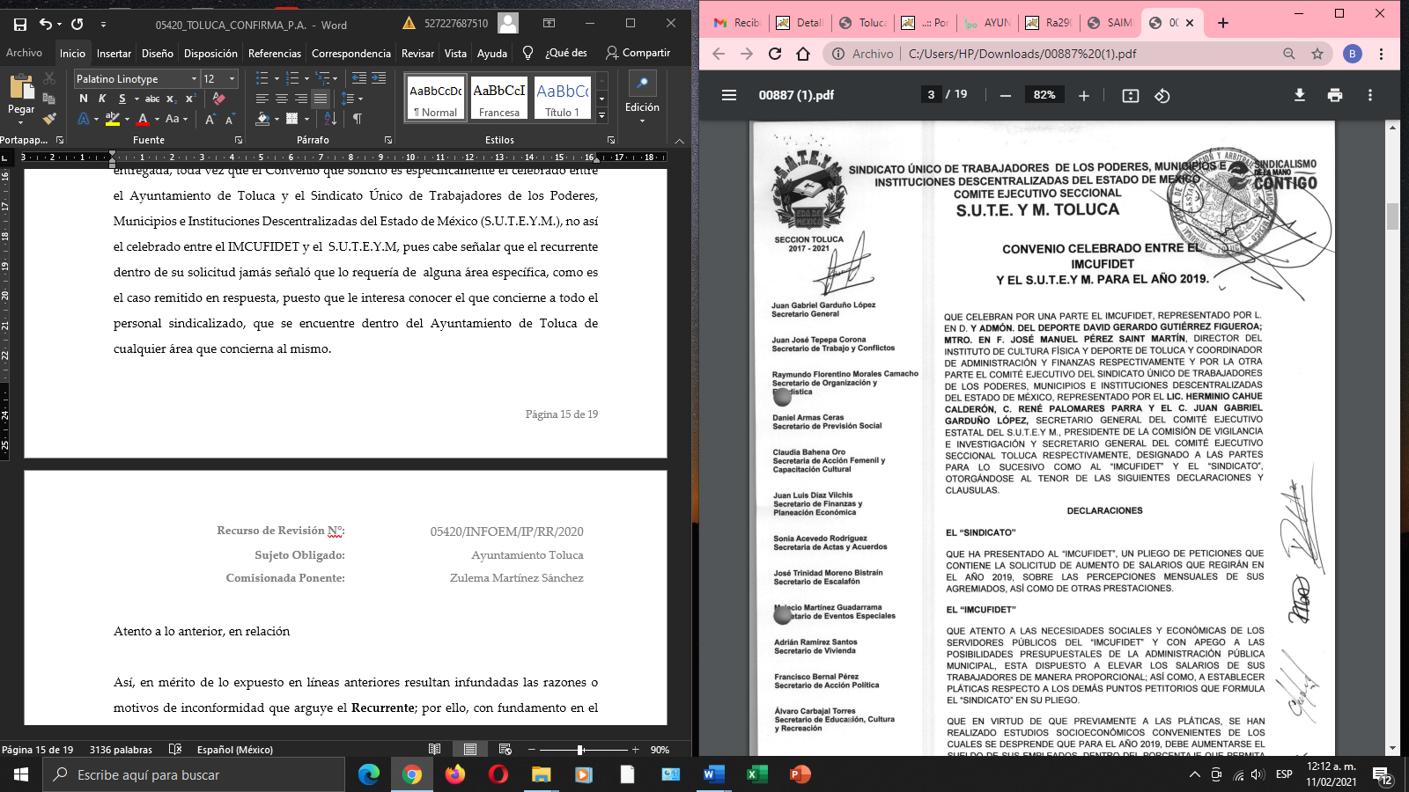

Atento a lo anterior, se advierte dentro de la Ley del Trabajo se los Servidores Públicos del Estado y Municipios, en su artículo 54 lo siguiente:

ARTÍCULO 54. Cada institución pública o, en su caso, dependencia, en razón de la naturaleza de sus funciones, contará con un Reglamento de Condiciones Generales de Trabajo aplicables a los servidores públicos sindicalizados y generales. Las instituciones o dependencias públicas que no cuenten con documento que avale las condiciones generales de trabajo aplicables, deberán estar a lo establecido por esta ley, en caso de que el reglamento sea para sindicalizados se hará de común acuerdo con el sindicato, dichos reglamentos tendrán una duración de tres años y podrán ratificarse o modificarse a su término; los Convenios de sueldos y prestaciones celebrados con el Sindicato se aplicarán solo a los trabajadores miembros y reconocidos por la agrupación Sindical de conformidad con la normatividad aplicable. Los beneficios que se establezcan en los Reglamentos de Condiciones Generales de Trabajo y en los Convenios de Sueldo y Prestaciones, no serán extensivas a los servidores públicos de confianza, en virtud de que sus condiciones se encuentran establecidas en el contrato, nombramiento o formato único de movimiento de personal y en la Normatividad de cada institución pública.

Así mismo dentro del Reglamento de Condiciones Generales de Trabajo del Sistema para el Desarrollo Integral de la Familia del Estado de México, se establecen de acuerdo a los sueldos y prestaciones económicas a que tienen derecho los trabajadores sindicalizados pertenecientes a las instituciones públicas, tal y como se desprende a continuación:

Artículo 66.- Por cada cinco años de servicios efectivos prestados, los trabajadores o servidores públicos sindicalizados tendrán derecho al pago mensual de una prima por permanencia en el servicio, de acuerdo al convenio sindical vigente.

Artículo 82.- Son derechos de los trabajadores o servidores públicos del Organismo:
(…)
XVI. Cumplir las comisiones que por necesidades del servicio se le encomienden en lugar distinto a aquel que desempeñe habitualmente sus labores, teniendo derecho a que se le proporcionen los viáticos correspondientes, de acuerdo al convenio vigente.

Artículo 85.- Son obligaciones del Organismo:
X. Conceder a los trabajadores o servidores públicos y a sus hijos, becas para la realización de estudios, conforme a las normas y convenio sindical que este en vigor;

DE OTRAS PRESTACIONES AL TRABAJADOR
Artículo 126.- Cuando fallezca un familiar directo del trabajador o servidores públicos sindicalizados, padre, madre, cónyuge o hijos y éste tenga un mínimo de seis meses laborando de base en el Organismo, se le proporcionará la cantidad estipulada en el Convenio vigente firmado con la Sección Sindical.

Artículo 128.- El servidores públicos sindicalizados gozarán de una gratificación especial al separarse del DIFEM de acuerdo a su antigüedad consistente en un mes de sueldo por cada cinco años de servicio, de acuerdo al convenio sindical vigente, además de lo estipulado en el Artículo 162 de la Ley Federal del Trabajo.
(Énfasis añadido)

Por lo tanto, de la normativa señalada en los párrafos anteriores se encuentra la obligación del sujeto obligado de generar, administrar o poseer la información solicitada, por lo que es necesario traer a colación el numeral 19 de la Ley de la materia, el cual establece.

Artículo 19. Se presume que la información debe existir si se refiere a las facultades, competencias y funciones que los ordenamientos jurídicos aplicables otorgan a los sujetos obligados.
En los casos en que ciertas facultades, competencias o funciones no se hayan ejercido, se debe motivar la respuesta en función de las causas que motiven tal circunstancia.
Si el sujeto obligado, en el ejercicio de sus atribuciones, debía generar, poseer o administrar la información, pero ésta no se encuentra, el Comité de transparencia deberá emitir un acuerdo de inexistencia, debidamente fundado y motivado, en el que detalle las razones del por qué no obra en sus archivos.
(Énfasis añadido)

Así, en mérito de lo expuesto en líneas anteriores resultan fundadas las razones o motivos de inconformidad que arguye el Recurrente, por ello con fundamento en el artículo 186, fracción III, de la Ley de Transparencia y Acceso a la Información Pública del Estado de México y Municipios, se REVOCA la respuesta a la solicitud de información pública 00887/TOLUCA/IP/2020, que ha sido materia del presente fallo.

SE RESUELVE

PRIMERO. Se REVOCA la respuesta entregada por el Sujeto Obligado a la solicitud de información 00887/TOLUCA/IP/2020, por resultar parcialmente fundados los motivos de inconformidad hechos valer por El Recurrente, en términos del Considerando CUARTO de la presente resolución.

SEGUNDO. Se ORDENA al sujeto obligado realice una búsqueda exhaustiva y razonable y haga entrega a la parte recurrente a través del SAIMEX, en formato pdf o en el que lo haya generado, de los documentos donde conste:

- Convenio de Condiciones Generales de Trabajo y Prestaciones Socioeconómicas, celebrado entre el Ayuntamiento de Toluca, Estado de México y el Sindicato Único de Trabajadores de los Poderes, Municipios e Instituciones Descentralizadas del Estado de México (S.U.T.E.Y.M.), vigente al año 2019.

TERCERO. NOTIFÍQUESE al Titular de la Unidad de Transparencia del Sujeto Obligado, para que conforme al artículo 186 último párrafo, 189 segundo párrafo y 194, de la Ley de Transparencia y Acceso a la Información Pública del Estado de México y Municipios; dé cumplimiento a lo ordenado dentro del plazo de diez días hábiles, debiendo informar a este Instituto en un plazo de tres días hábiles siguientes sobre el cumplimiento dado a la presente resolución.

CUARTO. De conformidad con el artículo 198 de la Ley de Transparencia y Acceso a la Información Pública del Estado de México y Municipios, de considerarlo procedente, el Sujeto Obligado de manera fundada y motivada, podrá solicitar una ampliación de plazo para el cumplimiento de la presente resolución.

QUINTO. NOTIFÍQUESE al Recurrente la presente resolución a través del SAIMEX, así mismo de conformidad con lo establecido en el artículo 196, de la Ley de Transparencia y Acceso a la Información Pública del Estado de México y Municipios podrá promover el Juicio de Amparo en los términos de las leyes aplicables.

ASÍ LO RESUELVE, POR UNANIMIDAD DE VOTOS, EL PLENO DEL INSTITUTO DE TRANSPARENCIA, ACCESO A LA INFORMACIÓN PÚBLICA Y PROTECCIÓN DE DATOS PERSONALES DEL ESTADO DE MÉXICO Y MUNICIPIOS, CONFORMADO POR LOS COMISIONADOS ZULEMA MARTÍNEZ SÁNCHEZ, EVA ABAID YAPUR, JOSÉ GUADALUPE LUNA HERNÁNDEZ, JAVIER MARTÍNEZ CRUZ Y LUIS GUSTAVO PARRA NORIEGA; EN LA QUINTA SESIÓN ORDINARIA CELEBRADA EL DIECISIETE DE FEBRERO DE DOS MIL VEINTIUNO, ANTE EL SECRETARIO TÉCNICO DEL PLENO ALEXIS TAPIA RAMÍREZ.---------------------------------------------------------------------------------------------------------------------------------------------------------------------------------------------------------------------------------------------------------------------------------------------------------------------------------------------------------------------------------------------------------------------------------------------------------------------------------------------------------------------------
-------------------------------------------------------------------------------------------------------------------

Zulema Martínez Sánchez
Comisionada Presidenta
(Rúbrica).

José Guadalupe Luna Hernández
Comisionado
(Rúbrica).

Eva Abaid Yapur
Comisionada
(Rúbrica).

Luis Gustavo Parra Noriega
Comisionado
(Rúbrica).

Javier Martínez Cruz
Comisionado
(Rúbrica).

Alexis Tapia Ramírez
Secretario Técnico del Pleno
(Rúbrica).

Esta hoja corresponde a la resolución de fecha diecisiete de febrero de dos mil veintiuno, emitida en el recurso de revisión 05420/INFOEM/IP/RR/2020.
ZMS/OSAM/bpac

IMPROCEDENCIA Y SOBRESEIMIENTO EN EL JUICIO DE AMPARO. LAS CAUSAS PREVISTAS EN LOS ARTÍCULOS 73 Y 74 DE LA LEY DE LA MATERIA, RESPECTIVAMENTE, NO SON INCOMPATIBLES CON EL ARTÍCULO 25.1 DE LA CONVENCIÓN AMERICANA SOBRE DERECHOS HUMANOS. Del examen de compatibilidad de los artículos 73 y 74 de la Ley de Amparo con el artículo 25.1 de la Convención Americana sobre Derechos Humanos no se advierte que el derecho interno desatienda los estándares que pretenden proteger los derechos humanos en dicho tratado, por regular causas de improcedencia y sobreseimiento que impiden abordar el estudio de fondo del asunto en el juicio de amparo, en virtud de que el propósito de condicionar el acceso a los tribunales para evitar un sobrecargo de casos sin mérito, es en sí legítimo, por lo que esa compatibilidad, en cuanto a los requisitos para la admisibilidad de los recursos dependerá, en principio, de los siguientes criterios: no pueden ser irracionales ni de tal naturaleza que despojen al derecho de su esencia, ni discriminatorios y, en el caso, la razonabilidad de esas causas se justifica por la viabilidad de que una eventual sentencia concesoria tenga un ámbito de protección concreto y no entre en conflicto con el orden jurídico, no son de tal naturaleza que despojen al derecho de su esencia ni tampoco son discriminatorias, pues no existe alguna condicionante para su aplicabilidad, en función de cuestiones personales o particulares del quejoso. Por tanto, las indicadas causas de improcedencia y sobreseimiento no son incompatibles con el citado precepto 25.1, pues no impiden decidir sencilla, rápida y efectivamente sobre los derechos fundamentales reclamados como violados dentro del juicio de garantías.

